מבוא לאסטרופיזיקה - פתרון תרגיל 8

- א. נתון כי הבהירות המשטחית l קבועה וכי הבהירות פרופורציונית למסה M ~ L . הבהירות הנפלטת מהאזור בגלקסיה המוכל ברדיוס R מסוים נתונה על ידי:

L (R) = l S = l π R² => L(R) ~ R²

כאשר S הוא השטח, ומכיון שהמסה פרופורציונית לבהירות נקבל מכאן כי:

M (R) ~ R²
כנדרש.

ב. מחוקי קפלר אנו לומדים כי הזמן P בו משלים חלקיק במסלול מעגלי ברדיוס R סביב מסה M סיבוב אחד (זמן המחזור) מקיים את הקשר:

M P² ~ R³
זמן המחזור עבור מסלול מעגלי הוא פשוט היקף המסלול מחולק במהירות הסיבוב ולכן:

M P² = M (2πR/v)² ~ R³ => M 4π²R² ~ R³ v²
בסעיף א' הראינו כי המסה M פרופורציונית לריבוע הרדיוס, בעוד את מהירות הסיבוב ניתן למדוד בקלות מהרחבת קוי פליטה בספקטרום הגלקסיה על ידי אפקט דופלר. מכאן נקבל:

M 4π²R² ~ R⁴ ~ R³v² ~ R³ v² => v² ~ R
כנדרש.

ג. לפי א' ו – ב' נקבל מכאן:

L ~ M ~ R² ~ v⁴
יחס זה נקרא יחס Tully-Fisher והוא מאפשר למדוד מרחקים לגלקסיות ספירליות: בעזרת רוחב הקוים בספקטרום התלוי ב v, ניתן לקבל מדידה של הבהירות L, להשוות אותה לשטף הנקלט על גבי כדור הארץ ולקבל מכך את המרחק.

- א. על מנת להעריך את מרחק הצביר יש לחשב את המהירות הממוצעת של הגלקסיות בצביר, ומקבלים:

<v> = 9000 km/sec
לפי חוק האבל עם קבוע האבל הנתון נקבל:

r = <v> / Ho = 9000 / 70 = 128.57 Mpc
ב. על מנת לחשב את מסת הצביר בעזרת המשפט הויריאלי יש להעריך את המהירות האופינית של גלקסיות בצביר יחסית למרכז המסה. מקובל להשתמש לשם כך בסטית התקן של התפלגות המהירויות יחסית לממוצע, שהיא במקרה זה: σ = 712 km/sec . מהמשפט הויריאלי נקבל:

½ k = ½ m σ² / R = U = GMm/R² => M = Rσ² / G
ובהצבת הגדלים הנתונים בשאלה עבור R, התפלגות המהירויות שחישבנו והקבוע G נקבל: M = 1.17 10⁴⁷ g = 5.88 10¹³ Mo. זוהי מסה אופינית לצביר גלקסיות קטן.

3. א. הסיכוי לפיזור הוא בקירוב 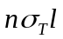, כפולת צפיפות האלקטרונים, בחתך הפעולה, ובדרך שהפוטונים עוברים. את הצפיפות נמצא מהמסה, 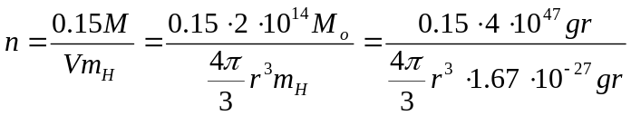,
ואז נוכל לכתוב,
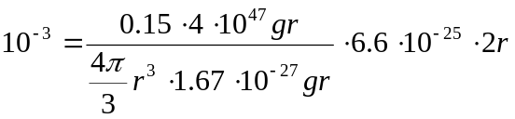.
נבודד את הרדיוס ונקבל, 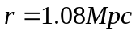, גודל אכן אופייני לצבירים.
ב. הזוית 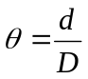, היחס בין הקוטר למרחק (ברדיאנים כמובן), ולכן 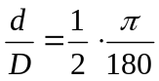, ומכאן 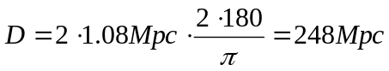.
ג. מחוק Hubble, 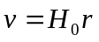, ולכן 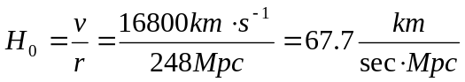. זמןHubble הוא אחד חלקי קבוע Hubble, ומייצג את גיל היקום תחת הנחות מסוימות. 